ABSOLUT Sockelplatte 12-20/20

Schiedel

Eigenschaften

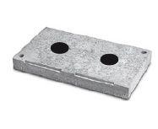

GTIN:

4037494068922

HAN:

100006

Anzahl der Züge

2-zügig

Werkstoff

Leichtbeton

Lichte Weite 2. Zug (mm)

200,00

Nennweite DN

120,00 - 180,00